Resolva o algoritmo abaixo utilizando a linguagem de programação **Fictícia :**

**-> Criar dado <nomeDoDado> guardando um conteudo em formato de texto <nomeDoTexto>**

**-> Criar dado <nomeDoDado> guardando um conteudo em formato de numero <numero>**

**-> Criar dado <nomeDoDado> guardando um conteudo em formato verdadeiro ou falso <insiraAquiVardadeiroOuFalso>**

**-> Criar dado <nomeDoDado> guardando multiplos dados <nomeDoDado1> <nomeDoDado2> <nomeDoDado3> <nomeDoDado4>**

**-> É Verdade que este dado <nomeDoDado> é igual a este <nomeDoDado>**

**-> É Verdade que este dado <nomeDoDado> é diferente deste <nomeDoDado>**

**-> É Verdade que este dado <nomeDoDado> é maior a este <nomeDoDado>**

**-> É Verdade que este dado <nomeDoDado> é menor que este <nomeDoDado>**

**-> Se a comparação for verdadeira execute uma saida**

**<estruturaDeComparacao>**

**<estruturaDeSaida>**

**-> fimEstruturaParaChecarComparacao**

**-> Usar este dado multiplo <nomeDoDadoMultiplo> e fazer uma verificação individual em cada dado dentro dele.**

**<dadoAtual>**

**<estruturaDeSaida>**

**-> fimEstruturaRepticao**

**-> Mostrar dado (nomeDoDado)**

\_\_\_\_\_\_\_\_\_\_\_\_\_\_\_\_\_\_\_\_\_\_\_\_\_\_\_\_\_\_\_\_\_\_\_\_\_\_\_\_\_\_\_\_

Abaixo o gabarito das questões 1 e 5 para ajudar com as outras:

1) guardar as frutas

-> Criar dado <fruta1> guardar um conteudo em formato de texto <maça>

5) guardar 2 caixas contendo frutas sortidas

-> Guardar chamado de <caixa1> guardando multiplos dados <fruta1> <fruta2> <fruta3> <fruta4> <fruta5>

:seta_para_direita: Sugestões:

* Façam utilizando a linguagem de programação **Fictícia** que foi passada no link acima, evitando usar Java Script ou qualquer outra linguagem caso já tenha conhecimento.
* Utilizem qualquer editor de texto, GoogleDocs ou, se se sentir à vontade use o VS Code com um arquivo com a extensão .html.
* 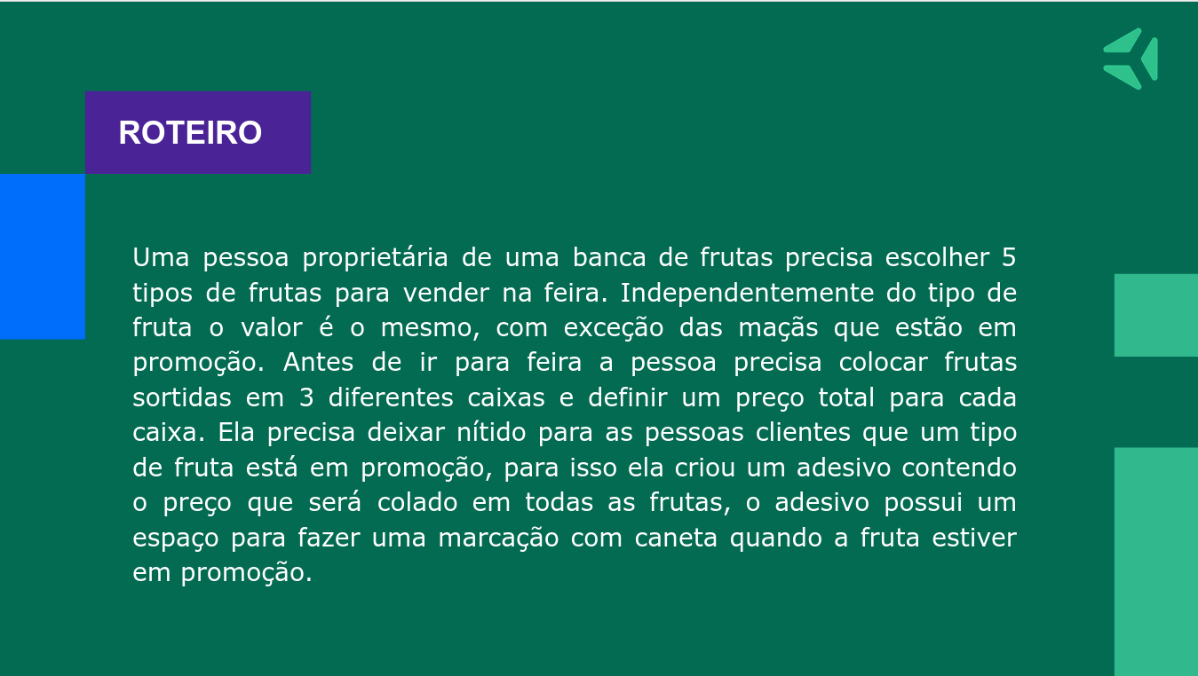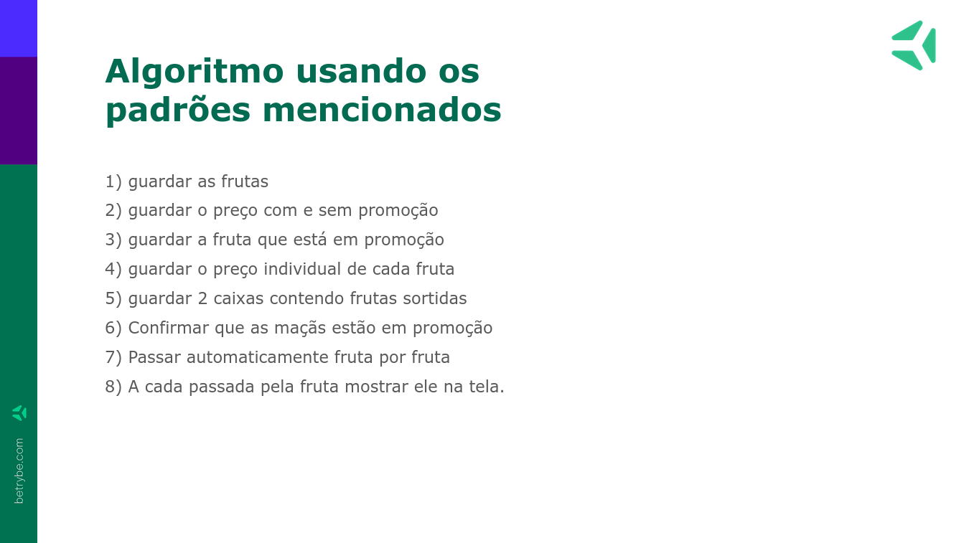

**1 - Criar dado <fruta1> guardando um conteudo em formato de texto <maca>**

**2 - Criar dado <fruta2> guardando um conteudo em formato de texto <laranja>**

**3 - Criar dado <fruta3> guardando um conteudo em formato de texto <abacaxi>**

**4 - Criar dado <fruta4> guardando um conteudo em formato de texto <banana>**

**5 - Criar dado <fruta5> guardando um conteudo em formato de texto <pera>**

**6 - Criar dado <preçopromoção> guardando um conteudo em formato de numero <5,00>**

**7 - Criar dado <preçosempromoção> guardando um conteudo em formato de numero <10,00>**

**8 - Criar dado <estaempromoção> guardando um conteudo em formato verdadeiro ou falso <Vardadeiro>**

**9 - Criar dado <frutaempromoção> guardando um conteudo em formato de texto <fruta1>**

**10 - Criar dado <fruta1> guardando um conteudo em formato de numero <10,00>**

**11 - Criar dado <fruta2> guardando um conteudo em formato de numero <10,00>**

**12 - Criar dado <fruta3> guardando um conteudo em formato de numero <10,00>**

**13 - Criar dado <fruta4> guardando um conteudo em formato de numero <10,00>**

**14 - Criar dado <fruta5> guardando um conteudo em formato de numero <10,00>**

**15 - Criar dado <caixa1> guardando multiplos dados <fruta1> <fruta2> <fruta3> <fruta4> <fruta5>**

**16 - Criar dado <caixa2> guardando multiplos dados <fruta1> <fruta2> <fruta3> <fruta4> <fruta5>**

**17 - É Verdade que este dado <fruta1> é igual a este <frutaempromoção>**